CONTINUITE PEDAGOGIQUE, semaine 12 PS Caroline Falconi

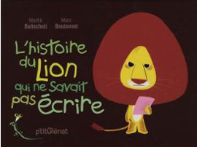
Cette semaine, nous allons continuer de travailler à partir de l’album : L’histoire du lion qui ne savait pas écrire
de Martin Baltscheit et Marc Boutavant

Je vous remets le lien aller écouter l’histoire, encore et encore afin de bien la connaître.

https://www.youtube.com/watch?v=S7A-4k7gfwE

LANGAGE ORAL
Comptine chantée et en LSF sur le lion
https://www.youtube.com/watch?v=_3m8BiON8Is
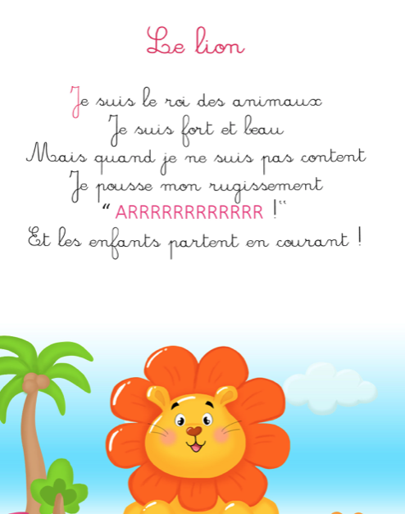

Et une très jolie berceuse africaine, en hommage à notre collègue Edith Tazine, qui, chaque année, la faisait chanter par la chorale de l’école.

https://www.youtube.com/watch?v=wIeM4PM7aZw

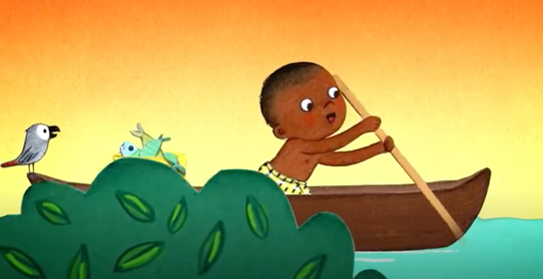

Chaque jour :

J’entoure les images correspondantes du temps qu’il fait.
Dans le ciel je vois : 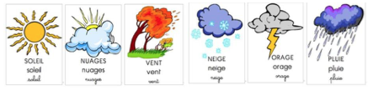

Dehors je ressens qu’il fait : 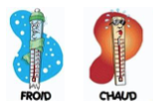

Je regarde les lettres du jour de la semaine et je les nomme :
L U N D I
M A R D I
J E U D I
V E N D R E D I

Je compte le plus loin possible :
1 2 3 4 5 6 7 8 9 10 11 12 13 14 15 16 17 18 19 20 21 22 23 24 25 26 27 28 29 30 31

DOMAINE : utiliser le langage dans toutes ses dimensions
OBJECTIFS : commencer à connaître les lettres dans les différentes écritures
COMPETENCES : discriminer les lettre dans les différentes écritures
CONSIGNES : J’entoure avec des crayons de couleur le mot LION de la couleur demandée en fonction du système d’écriture.

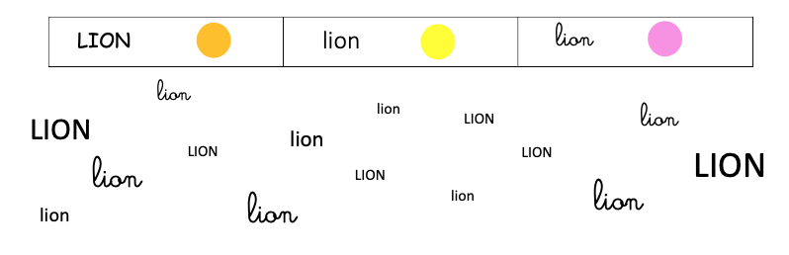

Prénom : ………………………………………………………………….
DOMAINE : utiliser le langage dans toutes ses dimensions
OBJECTIF : ordonner les images séquentielles de l’histoire pour rendre compte du récit entendu
COMPETENCE : savoir écouter, comprendre et mémoriser une histoire
CONSIGNE : Je découpe les images de l’histoire, je les remets dans l’ordre puis je les colle proprement dans les cases.

………………………………………………………………………………………………………………………………………….

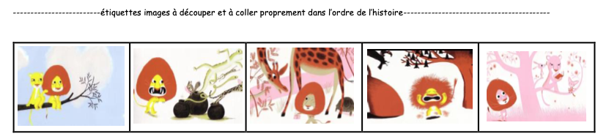

Prénom :…………………………………………………………………………………
DOMAINE : utiliser le langage dans toutes ses dimensions
OBJECTIF : savoir reconnaître des mots
COMPETENCES : savoir se servir d’un référentiel images/mots
CONSIGNE : je colle à côté de l’image, l’étiquette correspondant au nom des personnages de l’histoire en m’aidant du référentiel, puis j’écris en lettres capitales le nom du personnage sur la ligne.

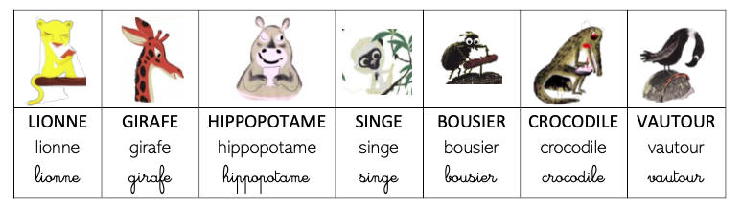

______________________________________

…………………………………………………………………………………………………………………………………………………..

CROCODILE | LIONNE | HIPPOPOTAME | SINGE | VAUTOUR | GIRAFE | BOUSIER

Prénom : ………………………………………………………………….
DOMAINE : utiliser le langage dans toutes ses dimensions
OBJECTIF : savoir dessiner en suivant des consignes
COMPETENCE : maîtriser son geste graphique
CONSIGNE : Je dessine le lion dans le cadre en suivant les étapes, je le colorie en m’appliquant.

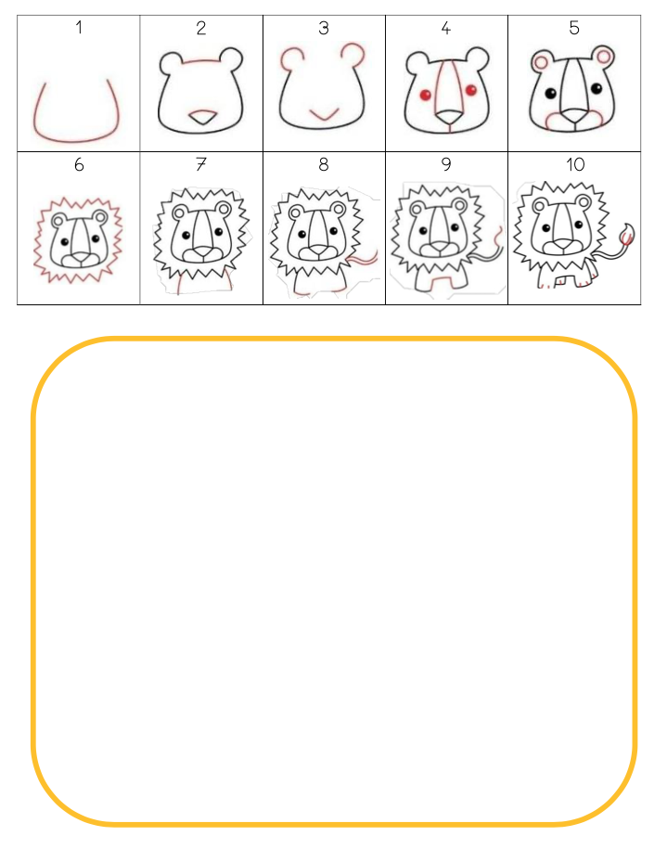

Prénom : ………………………………………………………..
DOMAINE : former les premiers outils pour structurer sa pensée
OBJECTIFS : savoir se repérer sur un quadrillage
COMPETENCES : maîtriser la notion d’espace plan
CONSIGNES : Je découpe les étiquettes « animaux » et je place les animaux dans le quadrillage à l’identique du modèle.

…………………………………………………………………………………………………………………………………………………..

Prénom : ………………………………………………………………………….
DOMAINE : Utiliser les premiers outils pour structurer sa pensée.
OBJECTIF : construire des collections de 1 à 5
COMPETENCES : Reconnaître l’écriture chiffrée d’une quantité
CONSIGNE : J’entoure le nombre de lions demandé.

3

5

2

1

4

DOMAINE : utiliser le langage dans toutes ses dimensions
OBJECTIF : savoir dessiner en suivant des consignes
COMPETENCE : maîtriser son geste graphique
CONSIGNE : J’observe et je trace des lignes sinueuses

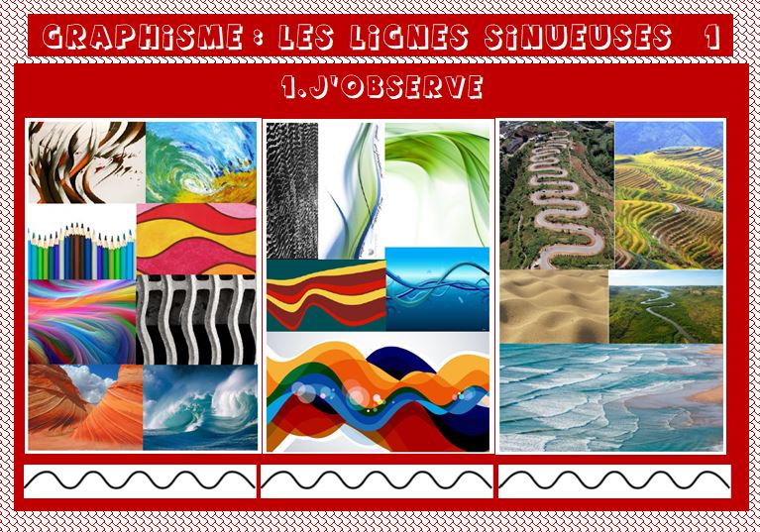

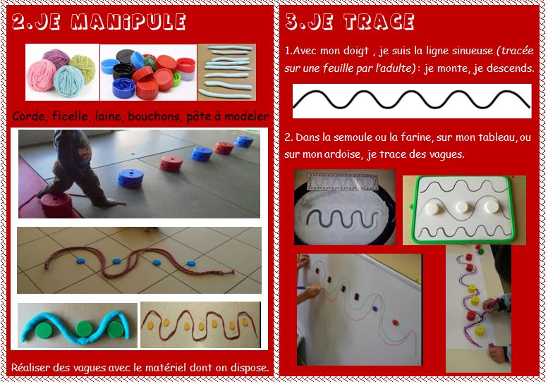

Pour terminer, une idée pour la fête des papas, mais pour l’étiquette, faire écrire votre enfant et qu’il mette son prénom sur l’envers.

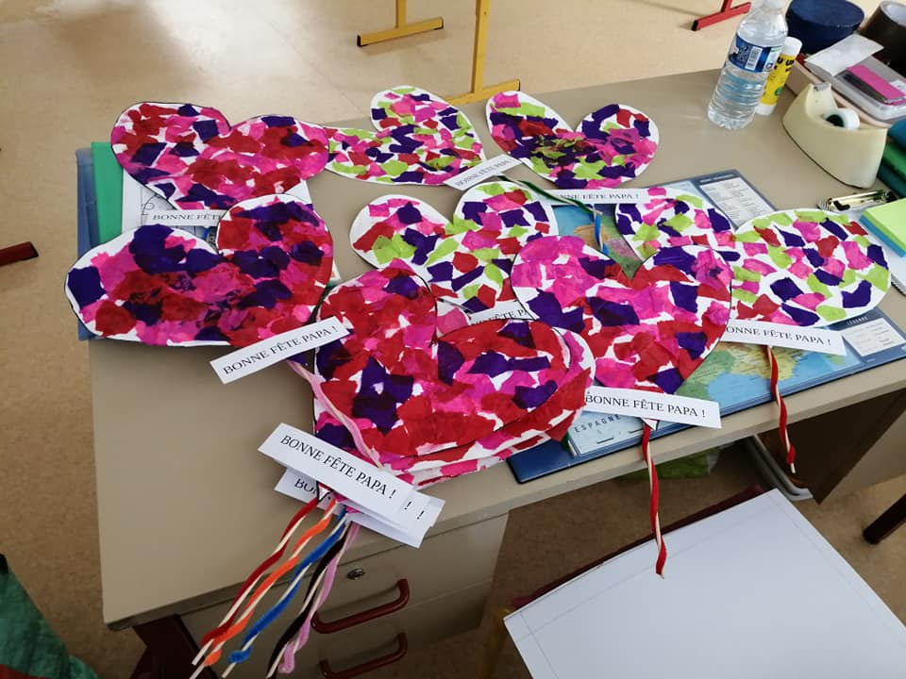

Voilà pour la 12ème semaine de continuité pédagogique.

J’aurais, je l’espère le plaisir de vous retrouver tous lundi prochain.
En attendant prenez soin de vous.

Caroline Falconi

